喜提蓝色iphone12遭遇“翻车”？
2021款爱驰U5同系列“深海蓝”重新定义科技色

随着iPhone 12/pro 两款机型开始预售，之前备受期待的“蓝色iPhone”终于露出了真面目，但网友们却纷纷表示怎么这个蓝色和想象中的不太一样？蓝色有很多种，饱和度越高的蓝色越亮，通常能给人视觉冲击，但这一波高调的“塑料蓝”着实让人联想翩翩。

2021款爱驰U5演绎“科技圈”蓝色默契
事实上，蓝色一直是许多科技公司的“心头好”，蓝色之所以深受科技公司们的喜爱也不无原因。在色彩心理学上，蓝色本身就有信任、信念的含义。去年年底，美国色彩咨询公司潘通Pantone官方发布了2020年度的代表色——PANTONE 19-4052 Classic Blue（经典蓝），开启了2020年蓝色流行风潮。想来，这一抹“深海蓝”在苹果公司全新产品的大胆应用并非无从追溯。这股“蓝色风潮”不止于智能手机界，智能汽车品牌也有设计密语，悄然换装。就在iphone12/Pro上市同期，2021款爱驰U5携新增色深海蓝车型及原经典色，空降魔都知名地标上海月星环球港B2中庭，持续开展试乘体验快闪馆。
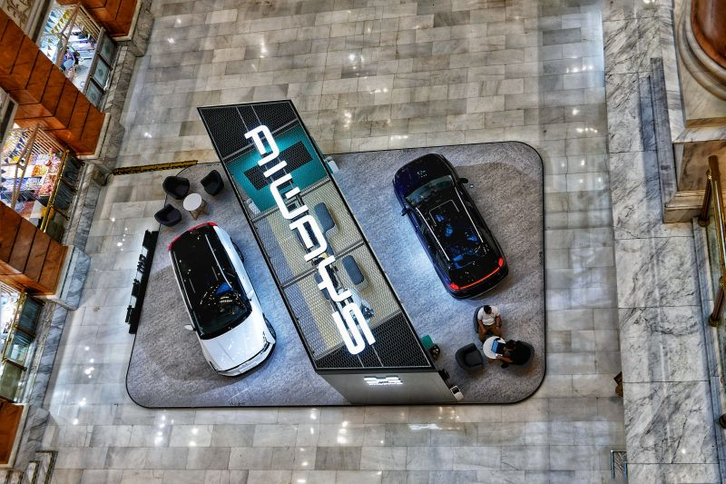
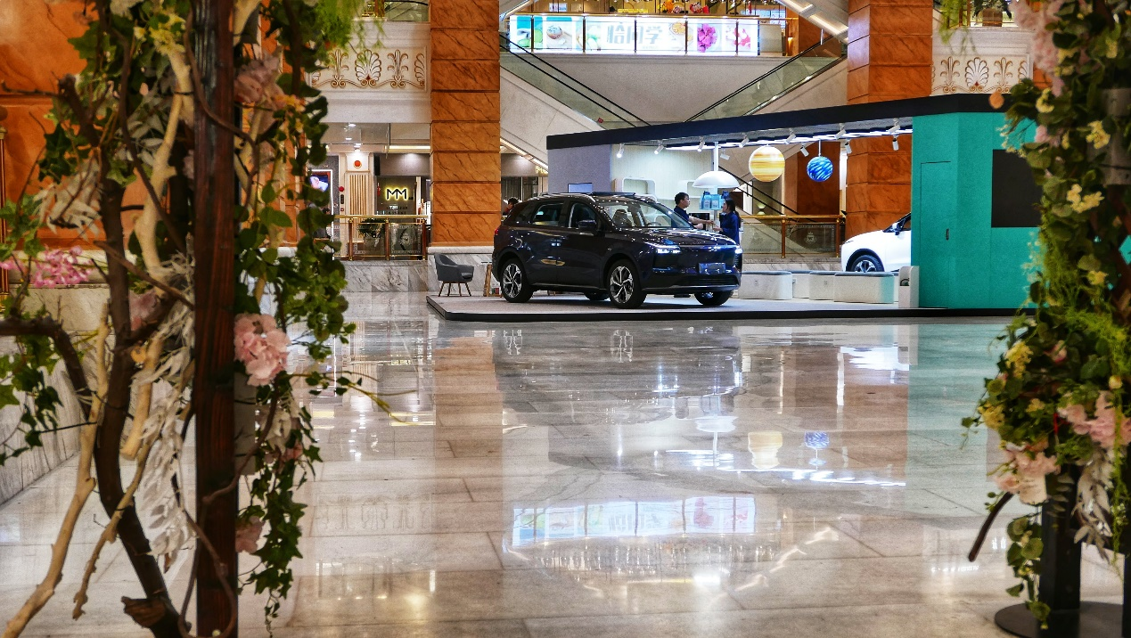
2021款爱驰U5新增的“深海蓝”车型，抓住了科技色彩的流行风潮，更深度考量用户需求，以独特设计为用户提供沉稳、静谧之感。
爱驰“深海蓝”开发之初，爱驰色彩设计人员与上海交通大学色彩学专家进行了深度联动，在PANTONE 19-4052 Classic Blue（经典蓝）色彩基础上，进行了独特演绎，打造出了独属于爱驰的经典涂装。
岂止于“蓝”青出于蓝胜于蓝
除此以外，爱驰U5还有独特的出道色——酷似“蒂芙尼蓝”的天青蓝。将蓝色玩转于时尚与科技之间，青出于蓝胜于蓝的背后，是爱驰汽车传承德系造车精髓，以智能科技走出的电动车进化之路。
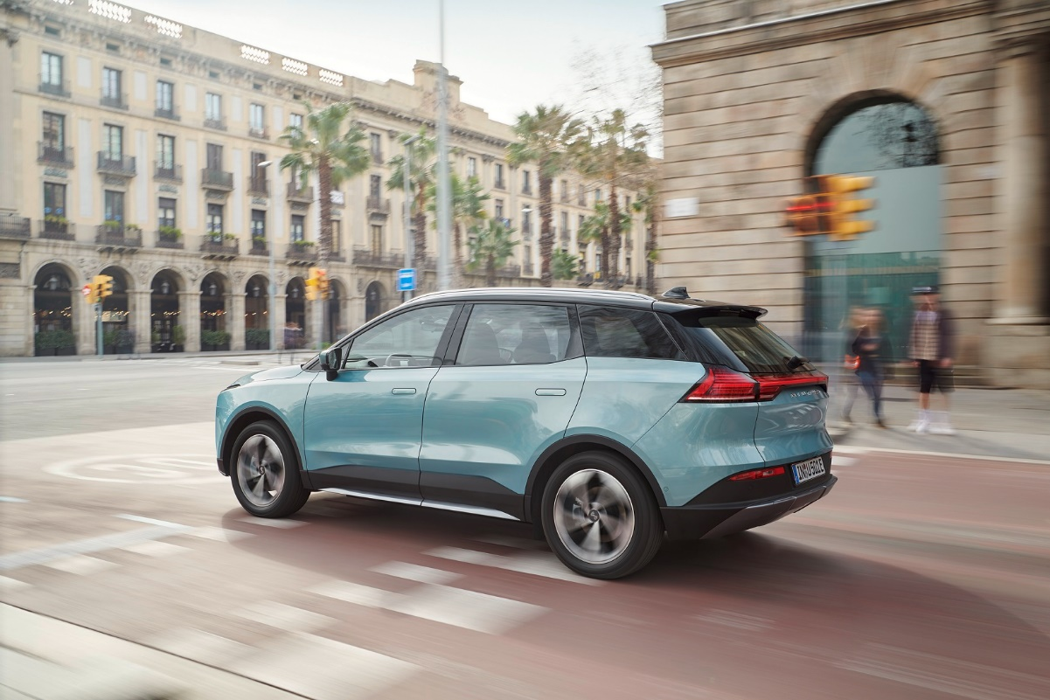
作为一家智能电动汽车公司，爱驰汽车不仅仅造好车，更注重核心技术的自研和创新。为解决市面上充电车位紧张、充电设施安装改造工程量大、用户充电操作繁琐等问题，爱驰自主研发了移动充电机器人，让“车找桩”变为“桩找车”，用户可通过智能手机APP“一键召唤”移动充电机器人，其自动行驶到用户车旁，开启充电模式，充电完成后即自动返回原地，用户再也不用面对繁琐的充电操作，该项目已于上月正式落地海盐，助力国家智能充电基建布局。
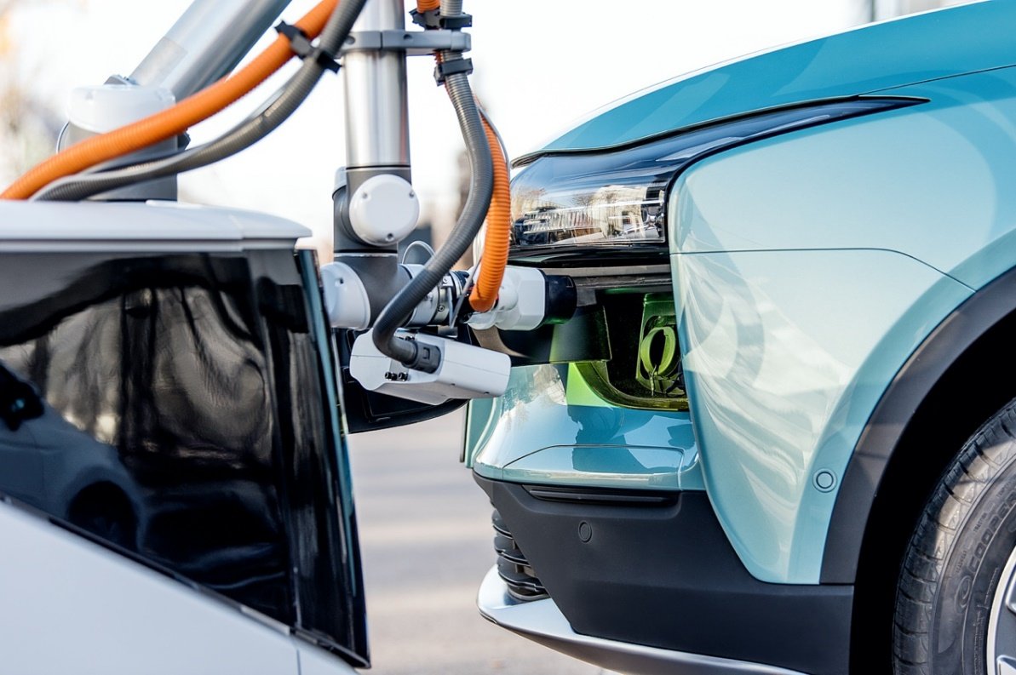

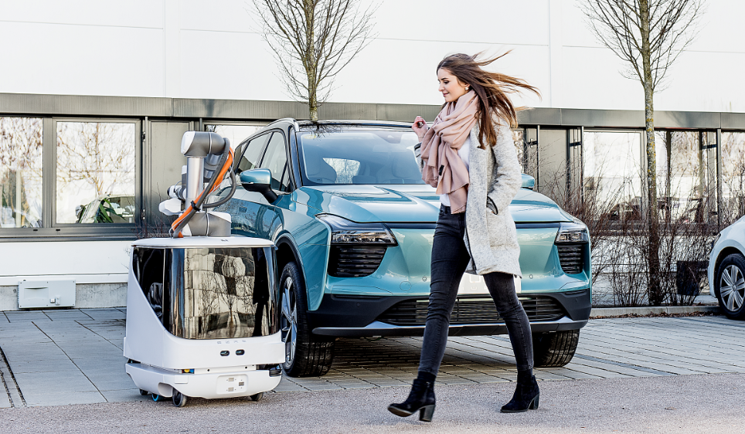
此外，爱驰汽车以工业4.0标准打造的“物理工厂+数字工厂”的双胞胎智慧工厂，作为第一个能够生产全球最领先上钢下铝车身结构的工厂，它拥有世界上最快的机械压力机冲压线，自动化率高达100%，可以共线生产六种车型；同时，这也是一座符合国内最高排放标准的绿色工厂。从这座智慧工厂里生产出来的车通过了欧盟严苛的检验标准，获得了进入欧盟汽车市场的入场券，今年，爱驰U5已经全面打开欧盟市场，欧版爱驰U5在欧洲获得不俗的销量成绩。近期，爱驰汽车或将开辟欧盟以外的国际市场，登陆以“科技强国”著称的中东国度以色列。
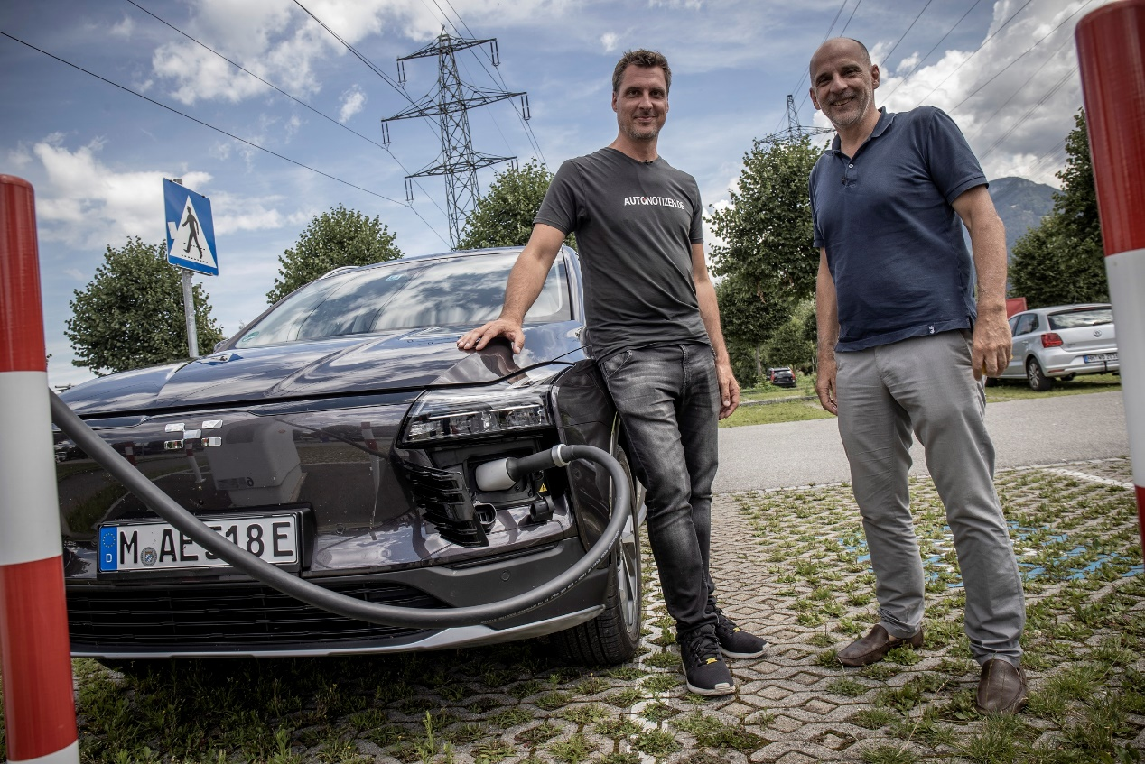
除了紧跟科技时代的流行色彩，爱驰汽车通过深耕智能互联与智能驾驶，以“AI-Tech智爱科技”带领用户开启智能用车时代。在智能驾驶方面，爱驰汽车凭借AI智驾技术，全面开放SCC超级巡航、ACC全速域自适应巡航、APA智慧泊车等多个L2+级智能驾驶功能场景，带来一键操控的驾驶体验；在智能网联方面，爱驰可以实现语音控制车辆硬件、免唤醒语音控制、多轮对话、连续指令、语音闪念胶囊、自定义语音合成等功能，让人车交流更为便捷、智能。京东车家互联等丰富的车联网生态，助力2021款爱驰U5突破出行工具属性，化身出行伴侣。

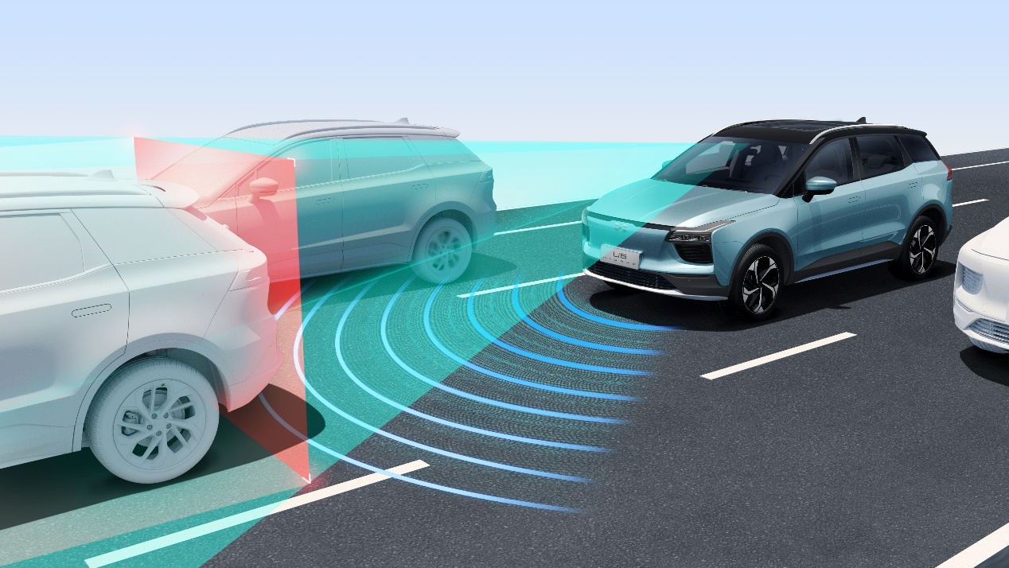
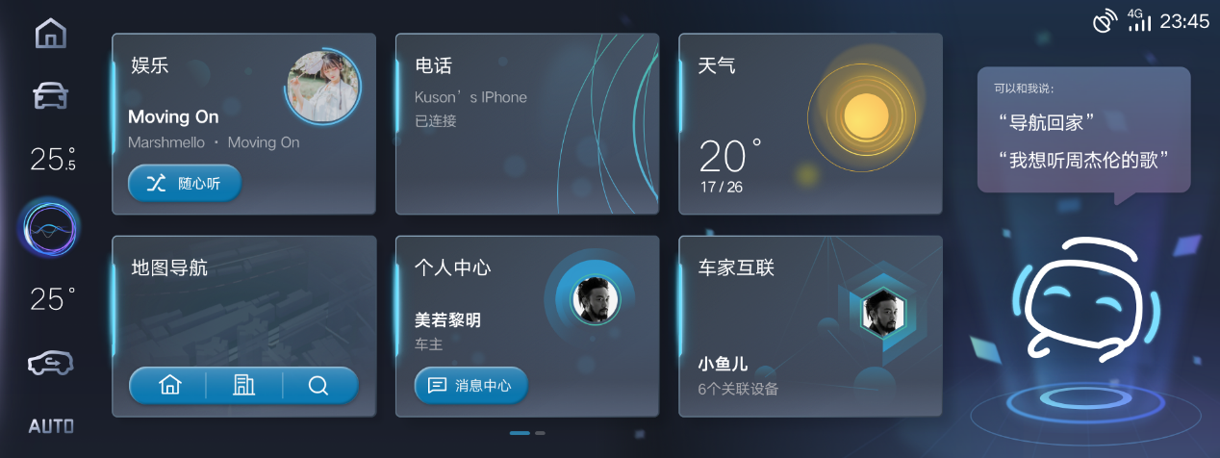
科技成就智能出行体验，爱驰汽车深谙技术对于一家科创企业的重要意义，从产品研发、生产制造到质量把控，爱驰“AI-Tech智爱科技”贯穿始终，凭借先进性理念、创新性技术持续推动产品进化，提升用户出行体验。

